Resolución del Pleno del Instituto de Transparencia, Acceso a la Información Pública y Protección de Datos Personales del Estado de México y Municipios, con domicilio en Metepec, Estado de México, a diez de diciembre de dos mil veinticinco.
VISTO el expediente formado con motivo del recurso de revisión 07929/INFOEM/IP/RR/2025, interpuesto por una persona que no proporcionó nombre o seudónimo, en lo sucesivo la parte Recurrente, en contra de la respuesta a la solicitud de información con número de folio 02898/TOLUCA/IP/2025, por parte del Ayuntamiento de Toluca, en lo sucesivo el Sujeto Obligado, se procede a dictar la presente resolución con base en los siguientes:
I. A N T E C E D E N T E S
1. Solicitud de acceso a la información. El diecinueve de mayo de dos mil veinticinco, la parte Recurrente presentó la solicitud de acceso a la información pública ante el Sujeto Obligado, a través del Sistema de Acceso a la Información Mexiquense, en lo subsecuente el SAIMEX, mediante la cual requirió lo siguiente:
“Por este medio solicito al órgano interno de control municipal dei me pueda otorgar información sobre el gasto público del municipio, así como del gasto corriente, la inversión física, inversión financiera y cancelación del pasivo del año 2025” (sic)
Modalidad de Entrega: a través del SAIMEX.
2. Respuesta. El nueve de junio de dos mil veinticinco, el Sujeto Obligado envió su respuesta a la solicitud de acceso a la información a través del SAIMEX, sustancialmente en los términos siguientes:
“…En atención a la solicitud con folio 02898/TOLUCA/IP/2025, me permito adjuntar al presente la respuesta correspondiente de las Unidades Administrativas, Sin más por el momento, reciba un saludo...” (sic)
El Sujeto Obligado adjuntó lo siguiente:
- Oficio número 203010000/2151/2025, mediante el cual el titular del Órgano Interno de Control Municipal manifestó que conforme al art. 3.25 del Código Reglamentario Municipal de Toluca, la Contraloría Municipal no genera, procesa o administra la documentación requerida en la solicitud de información inicial.
- Oficio número 202010000/1918/2025, mediante el cual el Tesorero Municipal proporcionó, en formato cerrado, el link de acceso directo a la página oficial del Н. Ayuntamiento de Toluca, en el apartado de Transparencia Fiscal, información contable e información presupuestaria, correspondiente al primer trimestre del ejercicio fiscal 2025, que comprende del 01 de enero al 31 de marzo del año en curso, que contiene la información y documentación solicitada por el ciudadano.
- Documento en formato Word que contiene el link referido por el Tesorero Municipal en formato abierto.
3. Interposición del recurso de revisión. Inconforme con los términos de la respuesta emitida por parte del Sujeto Obligado, el treinta de junio de dos mil veinticinco, la parte Recurrente interpuso el recurso de revisión a través de SAIMEX, en donde se manifestó de la siguiente manera:
Acto impugnado:
“La respuesta no entrega lo solicitado” (sic)

Y, Razones o motivos de inconformidad:
“La negativa de la información” (sic)
La parte Recurrente adjunto la captura de pantalla de la página electrónica proporcionada por el Sujeto Obligado.
4. Turno. De conformidad con el artículo 185 fracción I de la Ley de Transparencia y Acceso a la Información Pública del Estado de México y Municipios vigente, el presente recurso de revisión se turnó por el sistema electrónico del Instituto de Transparencia, Acceso a la Información Pública y Protección de Datos Personales del Estado de México y Municipios, a la Comisionada Guadalupe Ramírez Peña, a efecto de que analizara sobre su admisión o su desechamiento.
5. Admisión del Recurso de revisión. El tres de julio de dos mil veinticinco, este Instituto de Transparencia, Acceso a la Información Pública y Protección de Datos Personales del Estado de México y Municipios, admitió a trámite el recurso de revisión que ahora se resuelve, dando un plazo máximo de siete días hábiles para que las partes manifestaran lo que a su derecho resultara conveniente, ofrecieran pruebas, formularan alegatos y el Sujeto Obligado presentara su informe justificado.
6. Manifestaciones. El once de julio de dos mil veinticinco, el Sujeto Obligado remitió, a través del SAIMEX lo siguiente:
- Escrito mediante el cual el titular de la Unidad de Transparencia ratificó la respuesta proporcionada por la Tesorería Municipal en primera instancia.
- Oficio número 202010000/2511/2025, mediante el cual el Tesorero Municipal ratificó la respuesta proporcionada en primera instancia.
Una vez analizada la información, se hizo del conocimiento de la persona solicitante a efecto de que manifestara lo que a su derecho estimara conveniente, siendo omisa en ejercer dicha prerrogativa.
7. Cierre de instrucción. Una vez transcurrido el periodo otorgado a las partes para realizar sus manifestaciones y no habiendo documentos que integrar al expediente, el tres de diciembre de dos mil veinticinco, la Comisionada Ponente determinó el cierre de instrucción en términos de la fracción VI del artículo 185 de la Ley de Transparencia y Acceso a la Información Pública del Estado de México y Municipios.
8. Ampliación del término para resolver. El tres de diciembre de dos mil veinticinco, se amplió el término para resolver el recurso de revisión en términos del artículo 181 párrafo tercero de la Ley de Transparencia y Acceso a la Información Pública del Estado de México y Municipios.
Este Organismo Garante no pasa por alto justificar, que el plazo para emitir la resolución en el presente asunto encuentra justificación en el alto número de recursos de revisión recibidos, circunstancia atípica que ha rebasado las capacidades técnicas y humanas del personal encargado de la proyección de las resoluciones a dichos medios de impugnación.
Por ello, es menester precisar que, si bien se ha excedido el plazo para resolver el presente medio de impugnación, de conformidad con la ley de la materia, el plazo para emitir la resolución se encuentra justificado en los elementos para medir la razonabilidad de asuntos conforme a los parámetros establecidos por diversos órganos jurisdiccionales federales, aplicables también en procedimientos análogos, como el que nos ocupa.
Así, en términos de lo que establecen los artículos 8.1 y 25 de la Convención Americana sobre Derechos Humanos, los recursos deben ser sencillos y resolverse en el menor tiempo posible, tomando en consideración la dilación total del procedimiento; esto es, en un plazo razonable.
En ese sentido, el legislador fijó los términos procesales en las leyes, de manera general, sin que pudiera prever la variada gama de casos que son resueltos por los órganos jurisdiccionales o cuasi jurisdiccionales, tanto por la complejidad de los hechos, como por el número de casos que conocen.
Por ello, excepcionalmente, si un asunto es resuelto con posterioridad a los plazos señalados por la norma debe analizarse la razonabilidad del tiempo necesario para su resolución, atentos a los siguientes criterios:
- Complejidad del Asunto: La complejidad de la prueba, la pluralidad de sujetos procesales, el tiempo transcurrido, las características y contexto del recurso.
- Actividad Procesal del interesado. Acciones u omisiones del interesado.
- Conducta de la Autoridad: Las Acciones u omisiones realizadas en el procedimiento. Así como si la autoridad actuó con la debida diligencia.
d) La afectación generada en la situación jurídica de la persona involucrada en el proceso: Violación a sus derechos humanos.
De modo que, cuando se trate de un asunto excepcional, por alguna o todas las características mencionadas; o bien, cuando el ingreso de asuntos al órgano jurisdiccional o cuasi jurisdiccional respectivo supere notoriamente al que podría considerarse normal, debe concluirse que es una excluyente de responsabilidad en relación con la actuación del funcionario, como ha acontecido en el caso que nos ocupa.
Argumento que encuentra sustento en la jurisprudencia P./J. 32/92 emitida por el Pleno de la Suprema Corte de Justicia de la Nación de rubro “TÉRMINOS PROCESALES. PARA DETERMINAR SI UN FUNCIONARIO JUDICIAL ACTUÓ INDEBIDAMENTE POR NO RESPETARLOS SE DEBE ATENDER AL PRESUPUESTO QUE CONSIDERÓ EL LEGISLADOR AL FIJARLOS Y LAS CARACTERÍSTICAS DEL CASO.”, visible en la Gaceta del Seminario Judicial de la Federación con el registro digital 205635.
Razones por las cuales cabe concluir que, la resolución al recurso de revisión se solventa hasta esta fecha, debido a que existe una excesiva carga de trabajo en desproporción a la capacidad de los recursos materiales y humanos con que cuenta este Instituto para atender la enorme demanda de usuarios que acuden para que se les garantice su Derecho de acceso a la información Pública y Protección de Datos Personales, aunado a la complejidad de los hechos a los que se refieren, así como al volumen del expediente, la extensión de los escritos y pruebas aportadas y desahogadas por las partes; lo que impide la tramitación de los recursos dentro de los términos legales previamente establecidos por la Ley, por tratarse de causas de fuerza mayor.
Al respecto, también son de considerar los criterios sostenidos por el Cuarto Tribunal Colegiado en Materia Administrativa del Primer Circuito, cuyos rubros y datos de identificación son los siguientes:
“PLAZO RAZONABLE PARA RESOLVER. DIMENSIÓN Y EFECTOS DE ESTE CONCEPTO CUANDO SE ADUCE EXCESIVA CARGA DE TRABAJO.” consultable en el Seminario Judicial de la Federación y su gaceta, con el registro digital 2002351.
“PLAZO RAZONABLE PARA RESOLVER. CONCEPTO Y ELEMENTOS QUE LO INTEGRAN A LA LUZ DEL DERECHO INTERNACIONAL DE LOS DERECHOS HUMANOS.”, visible en el Seminario Judicial de la Federación y su gaceta, con el registro digital 2002350.
Por ello, este Organismo Garante comprometido con la tutela de los derechos humanos confiados, señala que este exceso del plazo legal para resolver el presente asunto, resulta de carácter excepcional.
En razón de que fue debidamente sustanciado el expediente electrónico y no existe diligencia pendiente de desahogo, se emite la Resolución que conforme a Derecho proceda, de acuerdo con los siguientes:
II. C O N S I D E R A N D O S
Primero. Competencia. El Instituto de Transparencia, Acceso a la Información Pública y Protección de Datos Personales del Estado de México y Municipios, es competente para conocer y resolver el presente recurso de revisión interpuesto por la parte recurrente, conforme a lo dispuesto en los artículos 6, apartado A de la Constitución Política de los Estados Unidos Mexicanos; 5 párrafos cuadragésimo cuarto, cuadragésimo quinto y cuadragésimo sexto, fracciones IV y V de la Constitución Política del Estado Libre y Soberano de México; transitorio Cuarto del Decreto número 198 de la “LXII” Legislatura del Estado de México; 2, fracción II; 29, 36 fracciones I y II; 176, 178, 181, 185, fracción I, 186 y 188 de la Ley Transparencia y Acceso a la Información Pública del Estado de México y Municipios; 9, fracciones I y XXIII y 11 del Reglamento Interior del Instituto de Transparencia, Acceso a la Información Pública y Protección de Datos Personales del Estado de México y Municipios.
Segundo. Oportunidad y Procedibilidad del Recurso de Revisión. Previo al estudio del fondo del asunto, se procede a analizar los requisitos de oportunidad y procedibilidad que debe reunir el recurso de revisión interpuesto, previstos en los artículos 178 y 180 de la Ley de Transparencia y Acceso a la Información Pública del Estado de México y Municipios.
El recurso de revisión fue interpuesto dentro del plazo de quince días hábiles, previsto en el artículo 178 de la Ley de Transparencia y Acceso a la Información Pública del Estado de México y Municipios, toda vez que el Sujeto Obligado remitió la respuesta a la solicitud de información el día nueve de junio de dos mil veinticinco, mientras que el recurso de revisión interpuesto por la parte Recurrente, se tuvo por presentado el día treinta de junio de dos mil veinticinco, esto es, al décimo quinto día hábil posterior a aquel en el que tuvo conocimiento de la respuesta impugnada. En este sentido, se concluye que el presente recurso de revisión se encuentra dentro de los márgenes temporales previstos en las disposiciones legales referidas.
Además, por cuanto hace a la procedibilidad del recurso de revisión, es de suma importancia señalar que la parte Recurrente, no señaló nombre o seudónimo, como se advierte en el detalle de seguimiento del SAIMEX, no obstante no proporcionar un nombre no es motivo para archivar la solicitud de acceso a la información pública como concluida, conforme a lo previsto en el artículo 155, penúltimo párrafo de la Ley de Transparencia y Acceso a la Información Pública del Estado de México y Municipios que establece lo siguiente:
"Las solicitudes anónimas, con nombre incompleto o seudónimo serán procedentes para su trámite por parte del sujeto obligado ante quien se presente. No podrá requerirse información adicional con motivo del nombre proporcionado por el solicitante."
De acuerdo al análisis efectuado se advierte que resulta procedente la interposición del recurso y se concluye la acreditación plena de todos y cada uno de los elementos formales exigidos por el artículo 180 de la Ley de Transparencia y Acceso a la Información Pública del Estado de México y Municipios en vigor, en atención a que fue presentado mediante el formato visible en el SAIMEX
Finalmente, se advierte que resulta procedente la interposición del recurso, según lo manifestado por la parte Recurrente en sus motivos de inconformidad, de acuerdo al artículo 179, fracción I del ordenamiento legal citado, que a la letra dice:
“Artículo 179. El recurso de revisión es un medio de protección que la Ley otorga a los particulares, para hacer valer su derecho de acceso a la información pública, y procederá en contra de las siguientes causas:
I. La negativa a la información solicitada;”
Tercero. Materia de la revisión. De la revisión a las constancias y documentos que obran en el expediente electrónico se advierte, que el tema sobre el que este Organismo Garante de Transparencia y Acceso a la Información se pronunciará será: verificar si la información proporcionada por el Sujeto Obligado es adecuada y suficiente para satisfacer el derecho de acceso a la información pública de la parte Recurrente, o en su defecto, en caso de ser procedente, ordenar la entrega de información.
Cuarto. Estudio del asunto. En primer lugar, es conveniente mencionar que de conformidad con el artículo 4 de la Ley de Transparencia y Acceso a la Información Pública del Estado de México y Municipios toda la información generada, obtenida, adquirida, transformada, administrada o en posesión de los sujetos obligados es pública y accesible de manera permanente a cualquier persona, privilegiando el principio de máxima publicidad, como así lo establece dicha determinación, que a continuación se transcribe para un mejor entendimiento:
“Artículo 4. El derecho humano de acceso a la información pública es la prerrogativa de las personas para buscar, difundir, investigar, recabar, recibir y solicitar información pública, sin necesidad de acreditar personalidad ni interés jurídico.
Toda la información generada, obtenida, adquirida, transformada, administrada o en posesión de los sujetos obligados es pública y accesible de manera permanente a cualquier persona, en los términos y condiciones que se establezcan en los tratados internacionales de los que el Estado mexicano sea parte, en la Ley General, la presente Ley y demás disposiciones de la materia, privilegiando el principio de máxima publicidad de la información. Solo podrá ser clasificada excepcionalmente Ley de Transparencia y Acceso a la Información Pública del Estado de México y Municipios 29 como reservada temporalmente por razones de interés público, en los términos de las causas legítimas y estrictamente necesarias previstas por esta Ley.
Los sujetos obligados deben poner en práctica, políticas y programas de acceso a la información que se apeguen a criterios de publicidad, veracidad, oportunidad, precisión y suficiencia en beneficio de los solicitantes.”
Esto es, que los Sujetos Obligados tiene la obligación o deber de atender las solicitudes de acceso a la información pública que se les hagan de su conocimiento y proporcionar la información pública que obren en su poder conforme el estado que se encuentra y no hacer un procesamiento de la misma, ni presentarla conforme al interés del solicitante; como así lo establece el artículo 12 de la Ley de Transparencia y Acceso a la Información Pública del Estado de México y Municipios, que a la letra dice:
“Artículo 12.- Quienes generen, recopilen, administren, manejen, procesen, archiven o conserven información pública serán responsables de la misma en los términos de las disposiciones jurídicas aplicables.
Los sujetos obligados sólo proporcionarán la información pública que se les requiera y que obre en sus archivos y en el estado en que ésta se encuentre. La obligación de proporcionar información no comprende el procesamiento de la misma, ni el presentarla conforme al interés del solicitante; no estarán obligados a generarla, resumirla, efectuar cálculos o practicar investigaciones.”
Es decir, que todo sujeto obligado que genere, recopile, administre, procese, archive, posea o conserven, son responsables de la misma teniendo a su vez la obligación de proporcionar la información que se les requiera sin necesidad de resumirla, efectuar procedimientos para obtenerla, calcular y practicar investigaciones; en otras palabras, que los Sujetos Obligados sólo se concretaran a proporcionar la información solicitada que tengan en su poder en el estado que se encuentran, sin necesidad de concretarse al interés o términos específicos del solicitante.
Sirve de apoyo a lo anterior, el criterio orientador con clave de control SO/003/2017, emitido por el entonces Instituto Nacional de Transparencia, Acceso a la Información y Protección de Datos Personales, que por rubro y texto, dispone lo siguiente:
“No existe obligación de elaborar documentos ad hoc para atender las solicitudes de acceso a la información. Los artículos 129 de la Ley General de Transparencia y Acceso a la Información Pública y 130, párrafo cuarto, de la Ley Federal de Transparencia y Acceso a la Información Pública, señalan que los sujetos obligados deberán otorgar acceso a los documentos que se encuentren en sus archivos o que estén obligados a documentar, de acuerdo con sus facultades, competencias o funciones, conforme a las características físicas de la información o del lugar donde se encuentre. Por lo anterior, los sujetos obligados deben garantizar el derecho de acceso a la información del particular, proporcionando la información con la que cuentan en el formato en que la misma obre en sus archivos; sin necesidad de elaborar documentos ad hoc para atender las solicitudes de información.”
En esa tesitura, el artículo 24 en su último párrafo de la Ley de la Materia, dispone que los Sujetos Obligados sólo proporcionarán la información pública que generen, administren o posean en el ejercicio de sus atribuciones; por consiguiente, la información pública se encuentra a disposición de cualquier persona, lo que implica que es deber de los Sujetos Obligados, garantizar el Derecho de Acceso a la Información Pública.
En conclusión, el derecho de acceso a la información pública, consiste en que la información solicitada conste en un documento en cualquiera de sus formas, a saber: expedientes, reportes, estudios, actas, resoluciones, oficios, correspondencia, acuerdos, directivas, directrices, circulares, contratos, convenios, instructivos, notas, memorandos, estadísticas o bien, cualquier otro registro que documente el ejercicio de las facultades, funciones y competencias de los Sujetos Obligados; los que, podrán estar en cualquier medio, sea escrito, impreso, sonoro, visual, electrónico, informático u holográfico de conformidad con el artículo 3, fracción XI de la Ley de la materia, el cual señala lo siguiente:
“Artículo 3. Para los efectos de la presente Ley se entenderá por:
…
XI. Documento: Los expedientes, reportes, estudios, actas, resoluciones, oficios, correspondencia, acuerdos, directivas, directrices, circulares, contratos, convenios, instructivos, notas, memorandos, estadísticas o bien, cualquier otro registro que documente el ejercicio de las facultades, funciones y competencias de los sujetos obligados, sus servidores públicos e integrantes, sin importar su fuente o fecha de elaboración. Los documentos podrán estar en cualquier medio, sea escrito, impreso, sonoro, visual, electrónico, informático u holográfico…”
Es aplicable, el criterio de interpretación en el orden administrativo número 0002-11, emitido por Acuerdo del Pleno del Instituto de Transparencia y Acceso a la Información Pública del Estado de México y Municipios; publicado en el Periódico Oficial del Gobierno del Estado Libre y Soberano de México “Gaceta del Gobierno”, el diecinueve de octubre de dos mil once, cuyo rubro y texto refieren lo siguiente:
“INFORMACIÓN PÚBLICA, CONCEPTO DE, EN MATERIA DE TRANSPARENCIA. INTERPRETACIÓN SISTEMÁTICA DE LOS ARTÍCULOS 2°, FRACCIÓN V, XV, Y XVI, 3°, 4°, 11 Y 41. De conformidad con los artículos antes referidos, el derecho de acceso a la información pública, se define en cuanto a su alcance y resultado material, el acceso a los archivos, registros y documentos públicos, administrados, generados o en posesión de los órganos u organismos públicos, en virtud del ejercicio de sus funciones de derecho público, sin importar su fuente, soporte o fecha de elaboración.
En consecuencia el acceso a la información se refiere a que se cumplan cualquiera de los siguientes tres supuestos:
1) Que se trate de información registrada en cualquier soporte documental, que en ejercicio de las atribuciones conferidas, sea generada por los Sujetos Obligados;
2) Que se trate de información registrada en cualquier soporte documental, que en ejercicio de las atribuciones conferidas, sea administrada por los Sujetos Obligados, y
3) Que se trate de información registrada en cualquier soporte documental, que en ejercicio de las atribuciones conferidas, se encuentre en posesión de los Sujetos Obligados.”
Lo anterior, siempre y cuando no se trate de información clasificada como reservada o confidencial, cuya difusión pueda lesionar el interés jurídicamente protegido por la Ley, producir un daño mayor que el interés de conocerse, o bien, generar un daño en los derechos de las personas, debiendo tener audacia los Sujetos Obligados para cuidar esta información a través del acuerdo clasificatorio del comité de transparencia y la versión pública que emita el servidor público habilitado de cada Sujeto Obligado; como así se establece en la Ley de Transparencia y Acceso a la Información Pública del Estado de México y Municipios.
En el mismo tenor, los artículos 6, apartado A, fracción I, de la Constitución Política de los Estados Unidos Mexicanos y 5, párrafo cuadragésimo sexto, fracción I, de la Constitución Política del Estado Libre y Soberano de México, establecen que toda la información en posesión de cualquier autoridad, entidad, órgano y organismos de los Poderes Ejecutivo, Legislativo y Judicial, órganos autónomos, partidos políticos, fideicomisos y fondos públicos estatales y municipales, así como del gobierno y de la administración pública municipal y sus organismos descentralizados, asimismo de cualquier persona física, jurídica colectiva o sindicato que reciba y ejerza recursos públicos o realice actos de autoridad en el ámbito estatal y municipal, es pública y sólo podrá ser reservada temporalmente por las razones previstas en la Constitución Federal por interés público y seguridad, en los términos que fijen las leyes de la materia.
Ahora bien, del análisis de la solicitud de información, motivo del recurso de revisión que ahora se resuelve, se advierte que la parte Recurrente requirió al Sujeto Obligado le proporcione, por conducto del Órgano Interno de Control, lo siguiente:
1. Información sobre el gasto público del municipio, así como del gasto corriente, la inversión física, inversión financiera y cancelación del pasivo del año 2025.
Es de mencionar que las Unidades de Transparencia, son el área responsable en cada Sujeto Obligado para dar atención a las solicitudes de información que se realicen al amparo de la Ley, el responsable de dicha área funge como enlace entre el Sujeto Obligado y los solicitantes, y tiene bajo su responsabilidad el tramitar internamente la solicitud de información.
De tal manera que, si bien el Titular de la Unidad de Transparencia no tiene bajo su resguardo el archivo que contiene la documentación en donde consta la información solicitada, esta puede obrar en las distintas áreas que conforman la estructura orgánica del Sujeto Obligado, es por ello que debe turnar la solicitud al servidor público habilitado que tiene bajo su resguardo la misma, de conformidad con los artículos 53, fracciones II y IV y 162 de la Ley de Transparencia y Acceso a la Información Pública del Estado de México y Municipios.
Por su parte, los servidores públicos habilitados, quienes son designados por el titular de cada Sujeto Obligado derivado de la propuesta del responsable de la Unidad de Transparencia, son las personas encargadas dentro de las diversas unidades administrativas o áreas de los Sujeto Obligado, de apoyar, gestionar y entregar la información o datos personales que se ubiquen en la misma, a sus respectivas unidades de transparencia; respecto de las solicitudes presentadas, y aportar en primera instancia el fundamento y motivación de la clasificación de la información, teniendo como función buscar, localizar y en su caso entregar la información solicitada, así como integrar y presentar al responsable de la Unidad de Transparencia la propuesta de clasificación de información, la cual tendrá los fundamentos y argumentos en que se basa dicha propuesta y verificar, una vez analizado el contenido de la información, que no se encuentre en los supuestos de información clasificada, de conformidad con los artículos 3, fracción XXXIX, 58 y 59, de la Ley de la Ley de Transparencia y Acceso a la Información Pública del Estado de México y Municipios.
De lo manifestado con antelación se advierte que la persona Titular de la Unidad de Transparencia debe garantizar que las solicitudes se turnen a todas las áreas competentes que puedan contar con la información, con el objeto de que los servidores públicos habilitados realicen la búsqueda exhaustiva y razonable de la información solicitada, y que una vez localizada, la misma sea proporcionada a las personas solicitantes atendiendo a la naturaleza jurídica de la misma.
En el caso particular, es de recordar que la Unidad de Transparencia turnó la solicitud al Órgano Interno de Control Municipal, al haberse requerido la información por conducto de dicha área, así como a la Tesorería Municipal, como la dependencia competente para contar con la información que es del interés de la persona solicitante.
Cabe mencionar que de conformidad con el artículo 112 de la Ley Orgánica Municipal del Estado de México, el Órgano Interno de Control Municipal tiene conferidas las siguientes atribuciones:
“Artículo 112. El órgano interno de control municipal tendrá a su cargo las funciones siguientes:
I. Planear, programar, organizar y coordinar el sistema de control y evaluación municipal;
II. Fiscalizar el ingreso y ejercicio del gasto público municipal y su congruencia con el presupuesto de egresos;
III. Aplicar las normas y criterios en materia de control y evaluación;
IV. Asesorar a los órganos de control interno de los organismos auxiliares y fideicomisos de la administración pública municipal;
V. Establecer las bases generales para la realización de auditorías e inspecciones;
VI. Vigilar que los recursos federales y estatales asignados a los ayuntamientos se apliquen en los términos estipulados en las leyes, los reglamentos y los convenios respectivos;
VII. Vigilar el cumplimiento de las obligaciones de proveedores y contratistas de la administración pública municipal;
VIII. Coordinarse con el Órgano Superior de Fiscalización del Estado de México y la Contraloría del Poder Legislativo y con la Secretaría de la Contraloría del Estado para el cumplimiento de sus funciones;
IX. Designar a los auditores externos y proponer al ayuntamiento, en su caso, a los Comisarios de los Organismos Auxiliares;
X. Establecer y operar un sistema de atención de quejas, denuncias y sugerencias;
XI. Realizar auditorías y evaluaciones e informar del resultado de las mismas al ayuntamiento;
XII. Participar en la entrega-recepción de las unidades administrativas de las dependencias, organismos auxiliares y fideicomisos del municipio;
XIII. Dictaminar los estados financieros de la tesorería municipal y verificar que se remitan los informes correspondientes al Órgano Superior de Fiscalización del Estado de México;
XIV. Vigilar que los ingresos municipales se enteren a la tesorería municipal conforme a los procedimientos contables y disposiciones legales aplicables;
XV. Participar en la elaboración y actualización del inventario general de los bienes muebles e inmuebles propiedad del municipio, que expresará las características de identificación y destino de los mismos;
XVI. Verificar que los servidores públicos municipales cumplan con la obligación de presentar oportunamente la declaración de situación patrimonial y de intereses, en términos de la Ley de Responsabilidades Administrativas del Estado de México y Municipios;
XVII. Recibir las denuncias que se formulen por presuntas infracciones o faltas administrativas derivadas de actos u omisiones cometidos por las personas servidoras públicas de sus municipios, o de particulares vinculados con faltas administrativas graves; así como iniciar de oficio, por denuncia o derivado de auditorías realizadas por las autoridades competentes, los procedimientos de investigación por posibles faltas administrativas y en su caso, la calificación de faltas graves y no graves, en términos de la Ley de Responsabilidades Administrativas del Estado de México y Municipios.
Asimismo, substanciar los procedimientos de responsabilidad administrativa y emitir en su caso, las resoluciones que son de su competencia, imponiendo cuando proceda, las sanciones que correspondan; remitiendo los expedientes al Tribunal de Justicia Administrativa del Estado de México, por faltas graves y faltas de particulares en términos de la referida Ley de Responsabilidades Administrativas del Estado de México y Municipios; instruyendo, tramitando y resolviendo los recursos que le corresponda conocer, previstos en esta;
XVIII. Supervisar el cumplimiento de los acuerdos tomados por el Consejo Municipal de Seguridad Pública;
XIX. Vigilar el cumplimiento de los programas y acciones para la prevención, atención y en su caso, el pago de las responsabilidades económicas de los Ayuntamientos por los conflictos laborales; y
XX. Las demás que le señalen las disposiciones relativas”
Mientras que el artículo 3.25 del Código Reglamentario Municipal de Toluca vigente, le confiere al titular del Órgano Interno de Control Municipal las siguientes atribuciones:
“Artículo 3.25. La o el titular del Órgano Interno de Control Municipal tendrá las siguientes atribuciones:
I. Aplicar las normas y criterios en materia de control y evaluación;
II. Fiscalizar que los ingresos que se perciban, sean recaudados y registrados conforme a la normatividad aplicable;
III. Fiscalizar el ejercicio del gasto público municipal y su congruencia con el presupuesto de egresos, conforme a la normatividad aplicable;
IV. Planear, programar, ejecutar, organizar y coordinar el sistema de control y evaluación de la administración pública municipal;
V. Asesorar a las personas titulares de los órganos de control interno de los organismos de la administración pública municipal y a las o los servidores públicos municipales en materia de declaraciones de situación patrimonial, de intereses, así como de conductas presuntamente constitutivas de faltas administrativas en las que también pudieran incurrir particulares, por conductas sancionables en términos de la Ley de Responsabilidades Administrativas del Estado de México y Municipios;
VI. Establecer las bases generales para la realización de acciones de control y evaluación;
VII. Revisar, y en su caso, fiscalizar el ingreso, egreso, manejo, custodia y aplicación de los recursos federales, estatales y municipales asignados al Ayuntamiento, conforme a la normatividad aplicable;
VIII. Vigilar en el ámbito de sus atribuciones, el cumplimiento de las obligaciones de proveedores, prestadores de servicios y contratistas, adquiridas con la administración pública municipal;
IX. Coordinarse con el Órgano Superior de Fiscalización del Estado de México, la Contraloría del Poder Legislativo y con la Secretaría de la Contraloría del Gobierno del Estado de México para el cumplimiento de sus funciones;
X. Designar a las o los auditores externos y proponer al Ayuntamiento, en su caso, a las o los comisarios de los organismos auxiliares de la administración pública municipal;
XI. Operar el Sistema de Atención Mexiquense que administra la Secretaría de la Contraloría del Gobierno del Estado de México; así como, recibir denuncias por hechos presuntamente constitutivos de faltas administrativas de las o los servidores públicos municipales o de particulares por conductas sancionables en términos de la Ley de Responsabilidades Administrativas del Estado de México y Municipios, y en su caso turnar a la autoridad investigadora competente;
XII. Realizar auditorías y evaluaciones e informar del resultado de las mismas al Ayuntamiento;
XIII. Participar y vigilar en la entrega-recepción de las unidades administrativas de las dependencias, organismos auxiliares y fideicomisos del municipio, aplicando los Lineamientos que Norman la EntregaRecepción de los Ayuntamientos, sus Dependencias y Organismos Descentralizados;
XIV. Dictaminar los estados financieros del municipio, a través de la o el auditor externo designado;
XV. Verificar que se remitan los informes correspondientes al Órgano Superior de Fiscalización del Estado de México;
XVI. Vigilar que los ingresos municipales se enteren a la Tesorería Municipal, conforme a la normatividad aplicable;
XVII. Participar en la elaboración y actualización del inventario general de los bienes muebles e inmuebles propiedad del municipio;
XVIII. Iniciar los procesos de investigación, substanciación, resolución y en su caso ejecución, tratándose de faltas administrativas no graves, a través de las áreas administrativas especializadas, respecto de las conductas que deriven del incumplimiento de obligaciones de las o los servidores públicos municipales en el ámbito de su competencia, en términos de la Ley de Responsabilidades Administrativas del Estado de México y Municipios;
XIX. Iniciar la investigación, substanciación y remitir al Tribunal de Justicia Administrativa, los autos originales del expediente para la continuación del procedimiento y su resolución por dicho órgano; cuando se trate de faltas administrativas graves o faltas de particulares, en términos de la Ley de Responsabilidades Administrativas del Estado de México y Municipios;
XX. Practicar de oficio o a solicitud de parte, las investigaciones sobre el incumplimiento de las obligaciones de las o los servidores públicos municipales, en términos de la Ley de Responsabilidades Administrativas del Estado de México y Municipios;
XXI. Conocer, investigar, y emitir el dictamen de procedencia o de no remoción de las autoridades auxiliares, para ser turnado al Ayuntamiento, a efecto de que sus integrantes, previa garantía de audiencia determinen la remoción o no de las autoridades auxiliares, en términos de lo dispuesto en el artículo 62 de la Ley Orgánica Municipal del Estado de México y demás disposiciones jurídicas aplicables;
XXII. Valorar las recomendaciones que haga el Comité Municipal a las unidades administrativas, y adoptar las medidas necesarias para el fortalecimiento institucional en su desempeño y control interno;
XXIII. Implementar los mecanismos internos que prevengan actos u omisiones que pudieran constituir faltas administrativas, en los términos establecidos por el Sistema Estatal Anticorrupción y la Ley de Responsabilidades Administrativas del Estado de México y Municipios y evaluar anualmente sus resultados;
XXIV. Instrumentar la investigación de las inconformidades que se interpongan con motivo de las licitaciones públicas, adjudicaciones directas e invitaciones restringidas convocadas por el municipio de Toluca, cuando se lleven a cabo con recursos municipales en términos de las disposiciones jurídicas aplicables;
XXV. Realizar las acciones de control y evaluación que se consideren necesarias para verificar el cumplimiento de la normatividad;
XXVI. Programar, ordenar y realizar auditorías y revisiones de control interno a las unidades administrativas del municipio de Toluca y dar seguimiento a la atención de las recomendaciones, acciones de mejora y, en su caso, las determinadas por otras instancias de fiscalización;
XXVII. Recibir y dar seguimiento a las sugerencias y reconocimientos que sean turnados a través del Sistema de Atención Mexiquense, en términos de las disposiciones aplicables;
XXVIII. Recibir las denuncias por declaraciones de situación patrimonial que contengan posibles conflictos de intereses de las y los servidores públicos del municipio de Toluca, y turnar a la autoridad competente para la práctica de las investigaciones correspondientes que permitan identificar la existencia o no de presuntas infracciones;
XXIX. Determinar la abstención de iniciar el procedimiento de responsabilidad administrativa, o de imponer sanciones a las o los servidores públicos municipales, cuando se acredite que no existió daño ni perjuicio a la Hacienda Pública Estatal o Municipal o al patrimonio de los entes públicos, así como en los supuestos que determina la Ley de Responsabilidades Administrativas del Estado de México y Municipios;
XXX. Presentar denuncias por hechos que las leyes señalen como delitos ante la Fiscalía General de Justicia del Estado de México, o ante su homólogo en el ámbito federal o, en su caso, instar a la Consejería Jurídica del Ayuntamiento, a que formule las querellas respectivas en el supuesto de detectar conductas que puedan ser constitutivas de delitos;
XXXI. Verificar el cumplimiento y evaluar los resultados de los programas y proyectos especiales en que participen las unidades administrativas del municipio de Toluca;
XXXII. Remitir a la autoridad competente los recursos de revocación y reclamación que interpongan las y los servidores públicos del municipio de Toluca, así como las y los particulares que sean parte en el proceso administrativo, respecto de las resoluciones por las que se les impongan sanciones administrativas, y dar seguimiento al cumplimiento de las resoluciones dictadas por los órganos jurisdiccionales;
XXXIII. Supervisar la ejecución de los procedimientos de contratación pública por parte de las y los contratantes, para garantizar que se lleve a cabo en los términos de las disposiciones en la materia, ordenando las verificaciones procedentes;
XXXIV. Requerir a las unidades administrativas del municipio de Toluca, información y documentación para cumplir con sus atribuciones, así como brindar la asesoría que le requieran en el ámbito de su competencia;
XXXV. Expedir copias certificadas de la documentación que se encuentre en sus archivos, así como a la que tenga acceso con motivo de las investigaciones que practique;
XXXVI. Coordinar y supervisar la verificación de la evolución del patrimonio de las y los servidores públicos que se le turnen, conforme al procedimiento de investigación a que se refiere la Ley de Responsabilidades Administrativas del Estado de México y Municipios;
XXXVII. Coordinar, vigilar, supervisar el cumplimiento y controlar la recepción, registro y resguardo de las declaraciones de situación patrimonial y de intereses de las y los servidores públicos, para suministrar la información a la Plataforma Digital Estatal del Sistema Nacional Anticorrupción;
XXXVIII. Ordenar las acciones necesarias para la integración del padrón de las o los servidores públicos a presentar declaraciones de situación patrimonial y de intereses, conforme a las disposiciones jurídicas aplicables;
XXXIX. Coordinar la recepción, a través de los medios electrónicos que para tal efecto se establezcan, de las sanciones impuestas por las autoridades competentes a las y los servidores públicos y las y los particulares, de conformidad con la Ley de Responsabilidades Administrativas del Estado de México y Municipios, y llevar el registro de las mismas para suministrar la información a la Plataforma Digital del Sistema Estatal Anticorrupción;
XL. Verificar el cumplimiento de las bases y convenios de coordinación celebrados con otras autoridades competentes, en materia de declaraciones de situación patrimonial y de intereses;
XLI. Garantizar la operación del Programa de Contraloría Social, a través de la promoción de la participación ciudadana en la supervisión y fiscalización de los recursos públicos federales, estatales y/o municipales, destinados a la ejecución de obras y/o acciones dentro del municipio de Toluca; Y
XLII. Las demás que le confieran otros ordenamientos jurídicos, el H. Ayuntamiento y la Presidenta o Presidente Municipal.”
Por otro lado, la Tesorería Municipal es el órgano encargado de la recaudación de los ingresos municipales y responsable de realizar las erogaciones que haga el ayuntamiento a través de los registros contables, financieros y administrativos de los ingresos, egresos e inventarios; entre otras atribuciones, de conformidad con lo establecido en los artículos 93 y 95, fracciones I y IV de la Ley Orgánica Municipal del Estado de México, a saber:
“Artículo 93.- La tesorería municipal es el órgano encargado de la recaudación de los ingresos municipales y responsable de realizar las erogaciones que haga el ayuntamiento.
…
Artículo 95.- Son atribuciones del tesorero municipal:
I. Administrar la hacienda pública municipal, de conformidad con las disposiciones legales aplicables;
…
IV. Llevar los registros contables, financieros y administrativos de los ingresos, egresos, e inventarios;…”
En el mismo tenor, el artículo 3.21 del Código Reglamentario Municipal confiere a la Tesorería Municipal las siguientes atribuciones:
- Supervisar el registro y control de las operaciones financieras presupuestales y contables, revisar y autorizar la integración de los informes mensuales y la cuenta pública anual del Municipio para que se entregue de manera oportuna y con apego a los lineamientos establecidos en los ordenamientos jurídicos aplicables;
- Ejercer, dentro del ámbito de su competencia, las atribuciones que se derivan del sistema estatal de coordinación hacendaria, así como de los convenios y acuerdos establecidos en el marco de dicho sistema;
- Presentar ante el Ayuntamiento el informe anual de las finanzas públicas;
Ahora bien, en respuesta a la solicitud de información el titular del Órgano Interno de Control manifestó que no genera, procesa o administra la documentación requerida.
Y, por su parte, el Tesorero Municipal hizo entrega, en formato abierto y cerrado, de la siguiente dirección electrónica https://www2.toluca.gob.mx/informacion-fiscal-toluca/ para efectos de la consulta de la información y documentación solicitada, indicando que esta se encontraba contenida en el apartado de Transparencia Fiscal, información contable e información presupuestaria, correspondiente al primer trimestre del ejercicio fiscal 2025, que comprende del 01 de enero al 31 de marzo del año 2025.
Sin embargo, al no estar conforme con los términos de la respuesta proporcionada, la parte Recurrente presentó el recurso de revisión que nos ocupa, donde señaló como motivo de inconformidad, que le fue negada la información.
En la etapa de manifestaciones el Sujeto Obligado ratificó en lo sustancial la respuesta proporcionada en primera instancia, mientras que la parte Recurrente, fue omisa en hacer valer manifestaciones o rendir alegatos que conforme a derecho resultaran procedentes, por lo tanto, se tiene por precluido su derecho.
Una vez establecidas las posturas de las partes, se procede al análisis del requerimiento de información combatido, así como la información proporcionada por el Sujeto Obligado, en contraposición con el motivo de inconformidad alegado por la parte Recurrente, con la finalidad de determinar si el Derecho de acceso de esta se satisfizo, o en su defecto, señalar los documentos que en el ejercicio de sus atribuciones pudo haber generado, y que, de manera enunciativa más no limitativa, pudieran colmar dicho derecho, en caso de ser procedente.
En este tenor, tomando en consideración la materia de la solicitud, es oportuno referir que si bien la persona solicitante requirió la información al Órgano Interno de Control Municipal, tal y como lo manifestó el servidor público habilitado de dicha área, esta no cuenta con competencia para llevar los registros de las operaciones fiscales, contables y presupuestales, en el entendido de que sus atribuciones se limitan a la fiscalización del ejercicio del gasto público y su congruencia con el presupuesto de egresos, entendido como el proceso de supervisión y control para verificar que una actividad o la entidad cumple con la normativa legal, técnica y financiera, lo cual implica revisar y auditar el uso de los recursos, el cumplimiento de obligaciones, y la legalidad de los procedimientos.
En este sentido, es claro que el Órgano Interno de Control no se encuentra en posibilidad de atender la solicitud en los términos planteados, sin embargo, en un ejercicio de máxima publicidad, la Unidad de Transparencia turnó la solicitud a la Tesorería Municipal, como la dependencia responsable de administrar la hacienda pública municipal, y de llevar los registros contables, financieros y administrativos de los ingresos, egresos, e inventarios, cuyo servidor público habilitado refirió que la información y documentación solicitada se encontraba en la página oficial del ayuntamiento en el apartado de transparencia fiscal, información contable y presupuestaria, proporcionando en el acto la dirección electrónica correspondiente.
En tal sentido, debemos traer a colación el artículo 161 de la Ley de Transparencia y Acceso a la Información Pública del Estado de México y Municipios, el cual establece las características que debe tener la información desde el momento en el que se genera, su publicación y entrega; así como el procedimiento a seguir por los Sujetos Obligados para informar a los solicitantes sobre información que se encuentre disponible en libros, compendios, formatos electrónicos, entre otros, haciéndole saber al solicitante como podrá consultar, reproducir o adquirir la información, en un plazo no mayor a cinco días hábiles, comprendiendo:
a) La fuente
b) El lugar y
c) La forma
Asimismo, se establece que la fuente de la información deberá ser:
a) Precisa
b) Concreta
c) Y no debe implicar que el solicitante realice una búsqueda en toda la información que se encuentre disponible.
Imperativos legales que establecen el procedimiento que deben seguir los Sujetos Obligados para que pueda tomarse como válida su orientación sobre la forma en que puede consultar la información requerida.
En este tenor, este Organismo Garante procedió a la consulta de la página proporcionada con la finalidad de determinar si esta efectivamente contenía la información solicitada, advirtiendo lo siguiente:
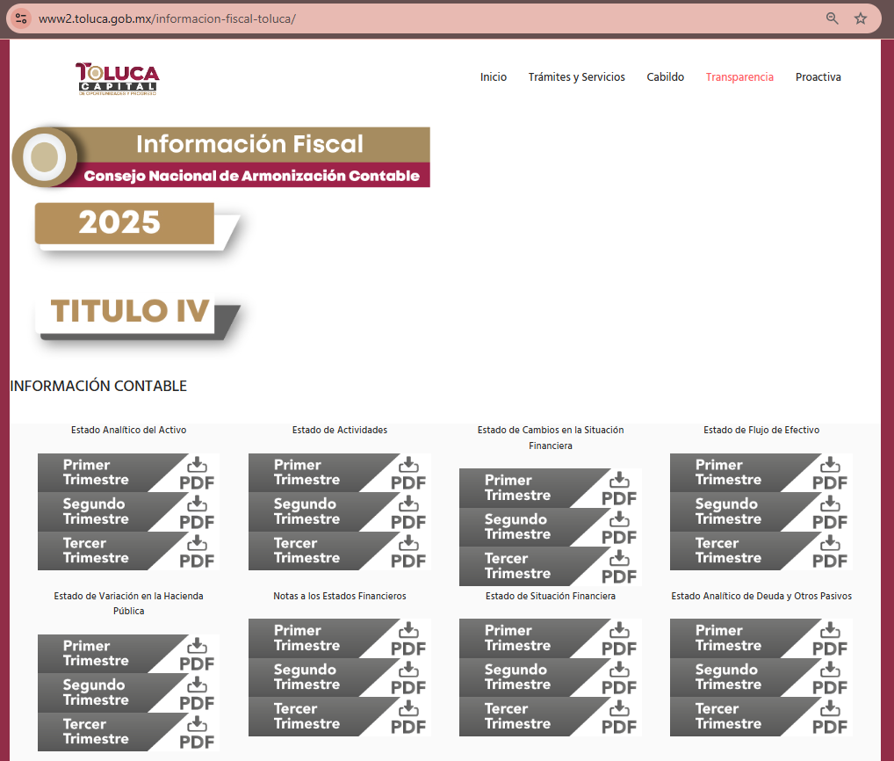
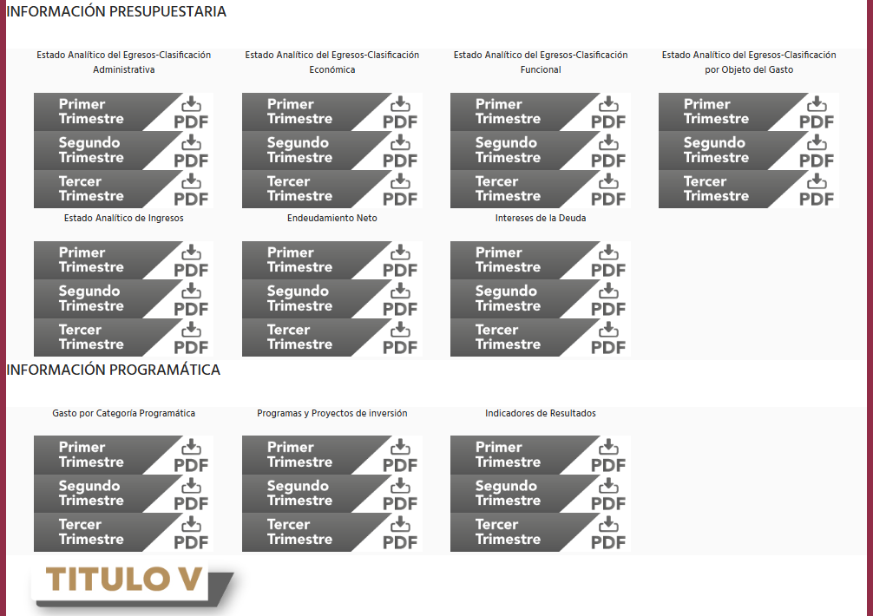
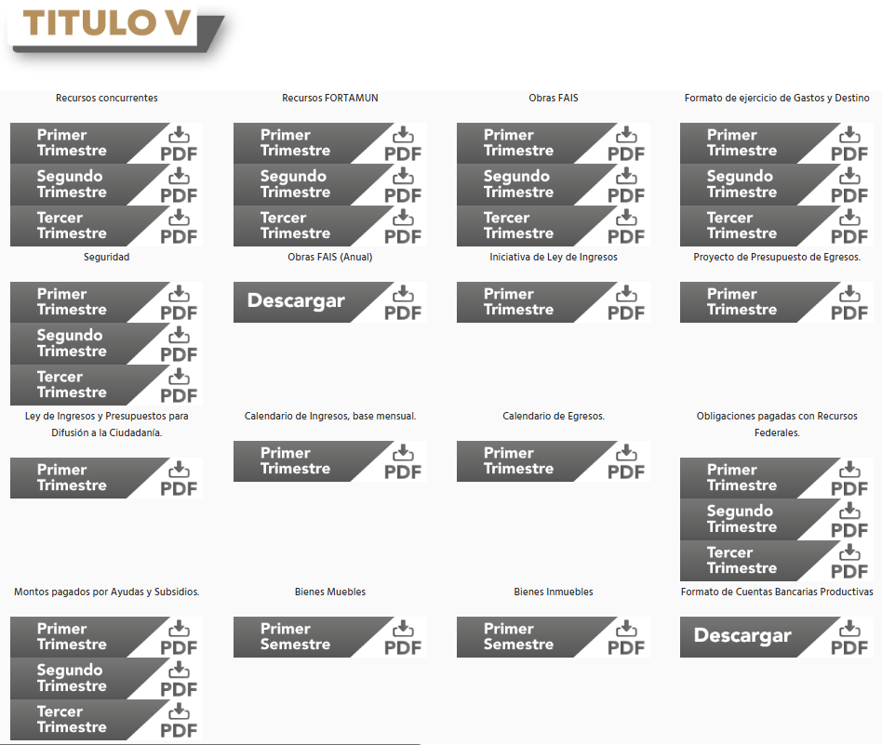
Como puede advertirse, si bien la liga proporcionada contiene información que se relaciona con lo solicitado, la orientación proporcionada no puede tenerse por válida, en virtud de que no es precisa, pues implicar que la persona solicitante haga una búsqueda en toda la información disponible.
En tal sentido, toda vez que el Sujeto Obligado¸ a través del área competente ha reconocido que cuenta con la información que es del interés de la persona solicitante, se estima que se estima procedente ordenar la entrega del o los documentos que den cuenta de lo solicitado, en versión pública de ser procedente.
De lo hasta aquí expuesto, se concluye que los motivos de inconformidad de la parte Recurrente devienen parcialmente fundados, siendo procedente Modificar la respuesta proporcionada por el Sujeto Obligado en términos del artículo 186 fracción III de la Ley de Transparencia y Acceso a la Información Pública del Estado de México y Municipios.
Quinto. Versión Pública. Como fue debidamente apuntado, el Sujeto Obligado debe satisfacer la solicitud de acceso a la información; sin embargo, dada la naturaleza de la información de la cual se ordena su entrega, deberá hacerse en versión pública, toda vez que en los documentos que se ordenan, existe la posibilidad de que obren datos que son considerados confidenciales, cuyo acceso debe ser restringido que deben testarse al momento de la versión pública, atento a lo siguiente:
El derecho de acceso a la información pública tiene como limitante el respeto a la intimidad y a la vida privada de las personas, es por ello que este Instituto debe cuidar que los datos personales que obren en poder de los Sujetos Obligados sean protegidos y únicamente se den a conocer aquéllos que garanticen la rendición de cuentas y la transparencia en el ejercicio de las atribuciones que tienen conferidas.
De este modo, en armonía entre los principios constitucionales de máxima publicidad y de protección de datos personales, la ley permite la elaboración de versiones públicas en las que se suprima aquella información relacionada con la vida privada de las personas.
Al respecto, los artículos 3, fracciones IX, XX, XXI, XXXII, XLV; 6, 91, 132, 137, 143, fracción I, de la Ley de Transparencia y Acceso a la Información Pública del Estado de México y Municipios establecen:
“Artículo 3. Para los efectos de la presente Ley se entenderá por:
…
IX. Datos personales: La información concerniente a una persona, identificada o identificable según lo dispuesto por la Ley de Protección de Datos Personales del Estado de México;
…
XX. Información clasificada: Aquella considerada por la presente Ley como reservada o confidencial;
XXI. Información confidencial: Se considera como información confidencial los secretos bancario, fiduciario, industrial, comercial, fiscal, bursátil y postal, cuya titularidad corresponda a particulares, sujetos de derecho internacional o a sujetos obligados cuando no involucren el ejercicio de recursos públicos;
…
XXXII. Protección de Datos Personales: Derecho humano que tutela la privacidad de datos personales en poder de los sujetos obligados y sujetos particulares;
…
XLV. Versión pública: Documento en el que se elimine, suprime o borra la información clasificada como reservada o confidencial para permitir su acceso.
Artículo 6. Los datos personales son irrenunciables, intransferibles e indelegables, por lo que los sujetos obligados no deberán proporcionar o hacer pública la información que contenga, con excepción de aquellos casos en que deban hacerlo en observancia de las disposiciones aplicables. En el caso de los derechos de acceso, rectificación, cancelación u oposición; los principios, procedimientos, medidas de seguridad en el tratamiento y demás disposiciones en materia de datos personales, se deberá estar a lo dispuesto en las leyes de la materia.
(…
Artículo 91. El acceso a la información pública será restringido excepcionalmente, cuando ésta sea clasificada como reservada o confidencial.
…
Artículo 132. La clasificación de la información se llevará a cabo en el momento en que:
I. Se reciba una solicitud de acceso a la información;
II. Se determine mediante resolución de autoridad competente; o
III. Se generen versiones públicas para dar cumplimiento a las obligaciones de transparencia previstas en esta Ley.
…
Artículo 137. Cuando un mismo medio, impreso o electrónico, contenga información pública y reservada o confidencial, la Unidad de Transparencia para efectos de atender una solicitud de información, deberán elaborar una versión pública en la que se testen las partes o secciones clasificadas, indicando su contenido de manera genérica y fundando y motivando su clasificación.
Artículo 143. Para los efectos de esta Ley se considera información confidencial, la clasificada como tal, de manera permanente, por su naturaleza, cuando:
I. Se refiera a la información privada y los datos personales concernientes a una persona física o jurídico colectiva identificada o identificable...”
De los preceptos anteriores se desprende que cuando un documento que vaya a ser entregado vía acceso a la información pública, contenga tanto información de interés público como información que debe ser clasificada, se hará la entrega del mismo, testando las secciones o datos que deban ser clasificados; por ende el Sujeto Obligado deberá proceder a testar los datos personales que se encuentre contenidos en los documentos a entregar para satisfacer el derecho de acceso a la información pública de la parte Recurrente, esto es, los datos concernientes a una persona identificada o identificable, o aquellos datos que tengan el carácter de sensibles, es decir los que afectan la esfera más íntima de su titular o cuya utilización indebida pueda dar origen a discriminación o conlleven un riesgo grave para aquel de acuerdo a los que señala la fracción XII del artículo 4 de la Ley de Protección de Datos Personales en posesión de Sujeto Obligados del Estado de México.
Datos que deberá clasificar como confidenciales por tratarse precisamente de información privada, puesto que los datos personales son irrenunciables, intransferibles e indelegables y los Sujetos Obligados no deberán hacer entrega de los mismos a personas ajenas a su titular.
Asimismo, se destaca que la versión pública que elabore el Sujeto Obligado debe cumplir con las formalidades exigidas en la Ley, por lo que para tal efecto emitirá el Acuerdo del Comité de Transparencia en el que se expongan los fundamentos y razonamientos que le llevaron a testar, suprimir o eliminar datos de dicho soporte documental, ya que no hacerlo implica que lo entregado no es legal ni formalmente una versión pública, sino más bien una documentación ilegible, incompleta o tachada; pues no señalar las razones por las que no se aprecian determinados datos -ya sea porque se testan o suprimen- deja al solicitante en estado de incertidumbre, al no conocer o comprender porque no aparecen en la documentación respectiva, es decir, si no se exponen de manera puntual las razones de ello se estaría violentando desde un inicio el derecho de acceso a la información del solicitante, por lo que el acuerdo respectivo, deberá hacerse del conocimiento de la parte Recurrente.
En tal contexto, es de señalar que la clasificación de la información no opera con la simple supresión de datos que se haga en los documentos de que se trate o con la simple decisión que tome el Servidor Público Habilitado o el Responsable de la Unidad de Transparencia del Sujeto Obligado, sino que ello deberá realizarse en términos de lo que disponen los artículos 49 fracción VIII, 53, fracción X y 59, fracción V, de la Ley en consulta, cuyo sentido literal es el siguiente:
“Artículo 49. Los Comités de Transparencia tendrán las siguientes atribuciones:
VIII. Aprobar, modificar o revocar la clasificación de la información…”
“Artículo 53. Las Unidades de Transparencia tendrán las siguientes funciones:
X. Presentar ante el Comité, el proyecto de clasificación de información…”
“Artículo 59. Los servidores públicos habilitados tendrán las funciones siguientes:
V. Integrar y presentar al responsable de la Unidad de Transparencia la propuesta de clasificación de información, la cual tendrá los fundamentos y argumentos en que se basa dicha propuesta…”
Denotándose de dichos elementos normativos que el determinar la clasificación de la información es un trabajo en conjunto tanto de los Servidores Públicos Habilitados, de las Unidades de Transparencia y del Comité de Transparencia del Sujeto Obligado, teniendo el deber los primeros de ellos de presentar ante la Unidad de Transparencia la propuesta de la clasificación de la información, para que luego ésta presente ante al Comité de Transparencia de así resultar procedente el proyecto de clasificación de la información y finalmente sea éste último quien apruebe, modifique o revoque la clasificación de la información solicitada.
Para lo cual, a su vez en el caso de información de carácter confidencial, se debe atender a lo que señala el artículo 149 de la Ley de Transparencia Local vigente, que se lee como sigue:
“Artículo 149. El acuerdo que clasifique la información como confidencial deberá contener un razonamiento lógico en el que demuestre que la información se encuentra en alguna o algunas de las hipótesis previstas en la presente Ley.”
Es decir, el Sujeto Obligado a través de su Comité de Transparencia, deberá elaborar acuerdo que contenga un razonamiento lógico con el que se demuestre que la información que se testa de las versiones públicas que se sirva elaborar, encuadra en alguna de las hipótesis que contempla la Ley de la Materia en su artículo 143; ya que de lo contrario, se crearía la incertidumbre jurídica en relación a si lo entregado es formalmente una versión pública, o un documento ilegible, incompleto o tachado; en otras palabras si no se exponen de manera puntual las razones de la versión pública de la documentación entregada se estaría violentando el derecho de acceso a la información de la persona solicitante.
Atento a lo anterior, cabe señalar que el Comité de Transparencia del Sujeto Obligado, deberá emitir el acuerdo de clasificación de información debidamente fundado y motivado, en términos los Lineamientos Segundo, fracción XVIII, y del Cuarto al Décimo Primero de los “Lineamientos Generales en materia de Clasificación y Desclasificación de la Información, así como para la elaboración de Versiones Públicas”, que literalmente expresan:
“Segundo.- Para efectos de los presentes Lineamientos Generales, se entenderá por:
XVIII. Versión pública: El documento a partir del que se otorga acceso a la información, en el que se testan partes o secciones clasificadas, indicando el contenido de éstas de manera genérica, fundando y motivando la reserva o confidencialidad, a través de la resolución que para tal efecto emita el Comité de Transparencia.
...
Cuarto. Para clasificar la información como reservada o confidencial, de manera total o parcial, el titular del área del sujeto obligado deberá atender lo dispuesto por el Título Sexto de la Ley General, en relación con las disposiciones contenidas en los presentes lineamientos, así como en aquellas disposiciones legales aplicables a la materia en el ámbito de sus respectivas competencias, en tanto estas últimas no contravengan lo dispuesto en la Ley General.
Los sujetos obligados deberán aplicar, de manera estricta, las excepciones al derecho de acceso a la información y sólo podrán invocarlas cuando acrediten su procedencia.
Quinto. La carga de la prueba para justificar toda negativa de acceso a la información, por actualizarse cualquiera de los supuestos de clasificación previstos en la Ley General, la Ley Federal y leyes estatales, corresponderá a los sujetos obligados, por lo que deberán fundar y motivar debidamente la clasificación de la información ante una solicitud de acceso o al momento en que generen versiones públicas para dar cumplimiento a las obligaciones de transparencia, observando lo dispuesto en la Ley General y las demás disposiciones aplicables en la materia.
Sexto. Se deroga.
Séptimo. La clasificación de la información se llevará a cabo en el momento en que:
I. Se reciba una solicitud de acceso a la información;
II. Se determine mediante resolución del Comité de Transparencia, el órgano garante competente, o en cumplimiento a una sentencia del Poder Judicial; o
III. Se generen versiones públicas para dar cumplimiento a las obligaciones de transparencia previstas en la Ley General, la Ley Federal y las correspondientes de las entidades federativas.
Los titulares de las áreas deberán revisar la clasificación al momento de la recepción de una solicitud de acceso, para verificar, conforme a su naturaleza, si encuadra en una causal de reserva o de confidencialidad.
Octavo. Para fundar la clasificación de la información se debe señalar el artículo, fracción, inciso, párrafo o numeral de la ley o tratado internacional suscrito por el Estado mexicano que expresamente le otorga el carácter de reservada o confidencial.
Para motivar la clasificación se deberán señalar las razones o circunstancias especiales que lo llevaron a concluir que el caso particular se ajusta al supuesto previsto por la norma legal invocada como fundamento.
En caso de referirse a información reservada, la motivación de la clasificación deberá comprender el análisis de la prueba de daño a que hace referencia el artículo 104 de la Ley General, en relación con el artículo trigésimo tercero de los presentes lineamientos, así como las circunstancias que justifican el establecimiento de determinado plazo de reserva.
Noveno. En los casos en que se solicite un documento o expediente que contenga partes o secciones clasificadas, los titulares de las áreas deberán elaborar una versión pública fundando y motivando la clasificación de las partes o secciones que se testen, siguiendo los procedimientos establecidos en el Capítulo IX de los presentes lineamientos.
Décimo. Los titulares de las áreas, deberán tener conocimiento y llevar un registro del personal que, por la naturaleza de sus atribuciones, tenga acceso a los documentos clasificados. Asimismo, deberán asegurarse de que dicho personal cuente con los conocimientos técnicos y legales que le permitan manejar adecuadamente la información clasificada, en los términos de la Ley General de Archivos, Lineamientos para la Organización y Conservación de Archivos y demás normatividad aplicable.
En ausencia de los titulares de las áreas, la información será clasificada o desclasificada por la persona que lo supla, en términos de la normativa que rija la actuación del sujeto obligado.
Décimo primero. En el intercambio de información entre sujetos obligados para el ejercicio de sus atribuciones, los documentos que se encuentren clasificados deberán llevar la leyenda correspondiente de conformidad con lo dispuesto en el Capítulo VIII de los presentes lineamientos.”
Asimismo, respecto a las formalidades que deberá llevar el acuerdo de clasificación que deberá emitir el Sujeto Obligado a través de su Comité de Transparencia, los Lineamientos Quincuagésimo y Quincuagésimo primero de los Lineamientos Generales en Materia de Clasificación y Desclasificación de la Información, así como para la Elaboración de Versiones Públicas señalan lo siguiente:
“Quincuagésimo. Los titulares de las áreas de los sujetos obligados podrán establecer sus propios modelos o formatos para la elaboración de versiones públicas de documentos o expedientes, siempre y cuando cumplan lo establecido en los presentes Lineamientos, así como en las correspondientes Leyes Generales.
Quincuagésimo primero. Toda acta del Comité de Transparencia deberá contener:
I. El número de sesión y fecha;
II. El nombre del área que solicitó la clasificación de información;
III. La fundamentación legal y motivación correspondiente;
IV. La resolución o resoluciones aprobadas; y
V. La rúbrica o firma digital de cada integrante del Comité de Transparencia.
Las resoluciones del Comité en las que se haya determinado confirmar o modificar la clasificación de información pública como reservada, deberán incluir, cuando menos:
I. Los motivos y razonamientos que sustenten la confirmación o modificación de la prueba de daño;
II. Descripción de las partes o secciones reservadas, en caso de clasificación parcial;
III. El periodo por el que mantendrá su clasificación y fecha de expiración; y
IV. El nombre del titular y área encargada de realizar la versión pública del documento, en su caso.
En los casos en que se clasifique la información como reservada siempre se entregará o anexará la prueba de daño con la respuesta al solicitante.
En los casos de resoluciones del Comité de Transparencia en las que se confirme la clasificación de información confidencial solo se deberán de identificar los tipos de datos protegidos, de conformidad con el lineamiento trigésimo octavo.
Para la elaboración de las versiones públicas, además, se deberán observar las formalidades establecidas en los Lineamientos Quincuagésimo segundo, Quincuagésimo cuarto, Quincuagésimo quinto, Quincuagésimo séptimo y Quincuagésimo octavo, que establecen lo siguiente:
“Quincuagésimo segundo. Para la clasificación y elaboración de versiones públicas de documentos que contengan información clasificada como reservada o confidencial, las áreas de los sujetos obligados deberán tomar las medidas pertinentes tendientes a asegurar que el espacio utilizado para testar la información no podrá ser empleado para la sobreposición de contenido distinto al autorizado por el Comité.
En el caso específico de la clasificación y elaboración de versiones públicas de documentos que contengan información confidencial, las áreas de los sujetos obligados deberán:
I. Fijar la fecha en que se elaboró la versión pública y la fecha en la cual el Comité de Transparencia confirmó dicha versión;
II. Señalar dentro del documento el tipo de información confidencial que fue testada en cada caso específico, de conformidad con el lineamiento trigésimo octavo; y
III. Señalar las personas o instancias autorizadas a acceder a la información clasificada.
En los documentos de difusión electrónica, señalar en la primera hoja y en el nombre del archivo, que la versión pública corresponde a un documento que contiene información confidencial.”
…
Quincuagésimo cuarto. Cuando el Comité de Transparencia confirme la clasificación de documentos reservados y/o confidenciales, sea total o parcialmente; se deberá anexar al expediente la resolución que determinó la clasificación o, en su defecto, identificar en la carátula del expediente del cual formen parte, la fecha y sesión del Comité de Transparencia en la que se confirmó dicha clasificación.
Quincuagésimo quinto. Cada área del sujeto obligado podrá designar formalmente a una o más personas como responsables del testado, que sean encargadas de la adecuada elaboración o supervisión de las versiones públicas de los documentos o expedientes, verificando que cumplan con los requisitos señalados en las Leyes Generales, los presentes Lineamientos y demás normativa aplicable antes de su confirmación por el Comité de Transparencia.
...
Quincuagésimo séptimo. Se considera, en principio, como información pública y no podrá omitirse de las versiones públicas la siguiente:
I. La relativa a las Obligaciones de Transparencia que contempla el Título V de la Ley General y las demás disposiciones legales aplicables;
II. El nombre de los integrantes de los sujetos obligados en los documentos, y sus firmas autógrafas o digitales, cuando sean utilizados en el ejercicio de las facultades conferidas para el desempeño del servicio público, y
III. La información que documente decisiones y los actos de autoridad concluidos de los sujetos obligados, así como el ejercicio de las facultades o actividades de los servidores públicos, de manera que se pueda valorar el desempeño de los mismos.
Lo anterior, siempre y cuando no se acredite alguna causal de clasificación, prevista en las leyes o en los tratados internacionales suscritas por el Estado mexicano.
Quincuagésimo octavo. Los sujetos obligados garantizarán que los sistemas o medios empleados para eliminar la información en las versiones públicas sean irreversibles, de tal forma que no permitan su recuperación o la visualización de la misma.”
Así, con fundamento en lo prescrito en los artículos 5 párrafos cuadragésimo cuarto, cuadragésimo quinto cuadragésimo sexto, de la Constitución Política del Estado Libre y Soberano de México; Transitorio Cuarto, párrafo segundo del Decreto número 198 de la “LXII” Legislatura del Estado de México; 2, fracción II; 29, 36 fracciones I y II; 176, 178, 181, 185 y 186 fracción II de la Ley de Transparencia y Acceso a la Información Pública del Estado de México y Municipios, este Pleno:
III. R E S U E L V E
Primero. Resultan parcialmente fundadas las razones o motivos de inconformidad hechos valer por la parte Recurrente en el recurso de revisión 07929/INFOEM/IP/RR/2025; por lo que, en términos del Considerando Cuarto de esta resolución, se Modifica la respuesta emitida por el Sujeto Obligado.
Segundo. Se Ordena al Sujeto Obligado, en términos de los Considerandos Cuarto y Quinto de esta resolución, haga entrega, vía SAIMEX, en versión pública de ser procedente, de lo siguiente:
1. El o los documentos que den cuenta del gasto público del municipio, así como del gasto corriente, la inversión física, inversión financiera y cancelación del pasivo, del uno de enero al diecinueve de mayo de dos mil veinticinco.
Para la entrega de información en versión pública, se deberá emitir el Acuerdo del Comité de Transparencia de acuerdo con la Ley de Transparencia y Acceso a la Información Pública del Estado de México y Municipios, en el que funde y motive las razones sobre los datos que se supriman, mismo que también hará de conocimiento del particular.
Tercero. Notifíquese, vía SAIMEX, al Titular de la Unidad de Transparencia del Sujeto Obligado, la presente resolución para que conforme a los artículos 186, último párrafo y 189, párrafo segundo y 194 de la Ley de Transparencia y Acceso a la Información Pública del Estado de México y Municipios; dé cumplimiento a lo ordenado dentro del plazo de diez días hábiles, e informe a este Instituto en un plazo de tres días hábiles siguientes sobre el cumplimiento dado a la presente, y, se le apercibe que en caso de negarse a cumplir la presente resolución o hacerlo de manera parcial, se le impondrá una medida de apremio de conformidad con lo previsto en los artículos 198, 200, fracción III; 214, 215 y 216 de la Ley de Transparencia y Acceso a la Información Pública del Estado de México y Municipios.
De conformidad con el artículo 198 de la Ley de Transparencia y Acceso a la Información Pública del Estado de México y Municipios, de considerarlo procedente, el Sujeto Obligado de manera fundada y motivada, podrá solicitar una ampliación de plazo para el cumplimiento de la presente resolución.
Cuarto. Notifíquese, vía SAIMEX, a la parte Recurrente la presente resolución, así como, que de conformidad con lo establecido en el artículo 196 de la Ley de Transparencia y Acceso a la Información Pública del Estado de México y Municipios, en caso de que considere que le causa algún perjuicio podrá impugnarla vía Juicio de Amparo en los términos de las leyes aplicables.
ASÍ LO RESUELVE, POR UNANIMIDAD DE VOTOS, EL PLENO DEL INSTITUTO DE TRANSPARENCIA, ACCESO A LA INFORMACIÓN PÚBLICA Y PROTECCIÓN DE DATOS PERSONALES DEL ESTADO DE MÉXICO Y MUNICIPIOS, CONFORMADO POR LOS COMISIONADOS JOSÉ MARTÍNEZ VILCHIS, MARÍA DEL ROSARIO MEJÍA AYALA, SHARON CRISTINA MORALES MARTÍNEZ, LUIS GUSTAVO PARRA NORIEGA, Y GUADALUPE RAMÍREZ PEÑA, EN LA CUADRAGÉSIMA CUARTA SESIÓN ORDINARIA CELEBRADA EL DIEZ DE DIICEMBRE DE DOS MIL VEINTICINCO, ANTE EL SECRETARIO TÉCNICO DEL PLENO ALEXIS TAPIA RAMÍREZ.

Artículo 161. Cuando la información requerida por el solicitante ya esté disponible al público en medios impresos, tales como libros, compendios, trípticos, registros públicos, en formatos electrónicos disponibles en Internet o en cualquier otro medio, se le hará saber por el medio requerido por el solicitante la fuente, el lugar y la forma en que puede consultar, reproducir o adquirir dicha información en un plazo no mayor a cinco días hábiles. La fuente deberá ser precisa y concreta y no debe implicar que el solicitante realice una búsqueda en toda la información que se encuentre disponible.

